**НЕДЕЛЯ ФРАНКОФОННОГО КИНО**

**в рамках Франкофонной Весны 2018 в Алматы**

**С 1 по 7 марта 2018 в 19.00**

**Организаторы: Посольство Франции в РК, Французский Альянс Алматы, Французский Институт, Посольство Швейцарии, Посольство Бельгии, Посольство Канады, Посольство Марокко, Кинотеатр Chaplin Mega Park**

**1 марта – 19.00**

**Я УМЕР, НО У МЕНЯ ДРУЗЬЯ**

**Режиссёр: Гийом Маландрен, Стефани Маландрен**

***Бельгия, Франция, 2015 – Комедия, Драма* *(96 мин)***

Четвёрка летних бельгийских рокеров: Ян, Вим, Николя и Жипи, впервые в своей жизни получили возможность воплотить свою давнюю мечту — выступать в Лос-Анджелесе. Однако, барабанщик группы считает себя слишком старым, и ему должны найти молодую замену. Но дела становятся ещё хуже, когда накануне отъезда умирает певец Жипи. Разъярённые друзья похищают урну с прахом покойного, забрав с собой в турне по Америке. По дороге они выясняют, что их друг был геем и в течение пяти лет прожил со своим бойфрендом Дени. Тот также хочет присоединиться к поездке, чтобы развеять прах покойного в Лос-Анджелесе…

*На французском языке с русскими субтитрами*

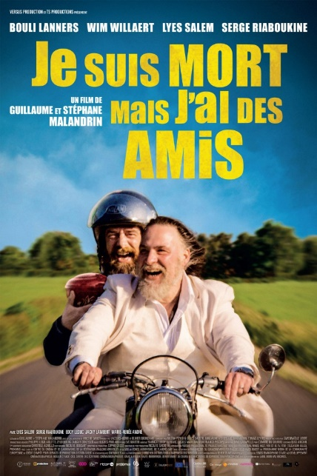 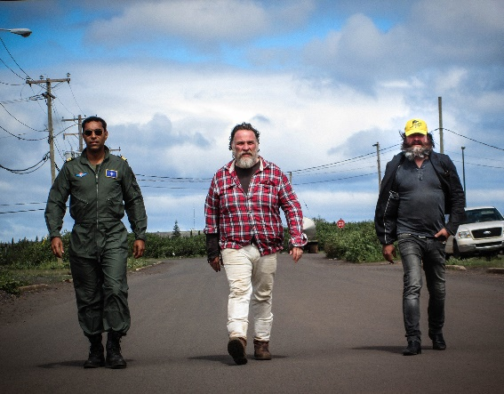

**JE SUIS MORT MAIS J’AI DES AMIS**

**De Guillaume Malandrin, Stéphane Malandrin**

***Belgique, France, 2015 – Comédie, Drame (96 min)***

Yan, Wim, Nicolas et Jipé ont le rock dans le sang. Depuis des décennies, ils sillonnent les routes pour leurs concerts. Ils se rendent à l'enterrement de leur chanteur, victime d'une stupide chute dans un fossé, mais arrivent trop tard, le frère du défunt leur ayant donné un mauvais horaire. Furieux, ils dérobent les cendres ...

*En français avec sous-titres en russe*

**2 марта – 19.00**

**НАЁМНИК**

**Режиссёр: Саша Вольфф**

***Франция, 2016 – Драма* *(112 мин)***

Суан, 19-летний представитель местной народности с Новой Каледонии вопреки желанию отца отправляется во Францию, чтобы стать игроком в регби. Живя в другой части земного шара, парень узнает, что за успех приходится платить иногда слишком высокую цену.

*На французском языке с русскими субтитрами*

 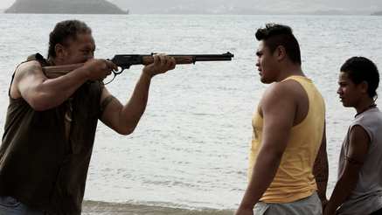

**MERCENAIRE**

**De Sacha Wolff**

***France, 2016 – Drame (112 min)***

Soane, jeune Wallisien, brave l’autorité de son père pour partir jouer au rugby en métropole.   
Livré à lui-même à l’autre bout du monde, son odyssée le conduit à devenir un homme dans un univers qui n’offre pas de réussite sans compromission.

*En français avec sous-titres en russe*

**5 марта – 19.00**

**ОРКЕСТР СЛЕПЫХ МУЗЫКАНТОВ**

**Режиссёр: Мохамед Муфтакир**

***Марокко, Франция, 2014 – Драма, Романтический фильм (110 мин)***

Картина протекает в первые годы правления Хасана II, поклонник своего новоиспеченного Короля, Хосин, является дирижером оркестра. Чтобы играть на женских вечеринках консервативных марокканских семей, музыкантам иногда приходится притворяться слепыми. Он и его жена Халима живут в доме ее семьи, где царит оживленность с яркими персонажами, которые живут в ритме оркестра и его традиционных танцоров, так называемых «Шиккат» ... У Хосина также есть сын, по имени Миму, и как отец желает своему сыну только лучшего и с начальной школы обязывает его быть первым в своем классе. Тогда как мальчик Миму влюбляется в Чаму, молодую новую домработницу соседей, под влиянием этой любви он не может сосредоточиться в школе и не становится первым в классе …

*На арабском языке с французскими субтитрами*

 

**L’ORCHESTRE DES AVEUGLES**

**De Mohamed Mouftakir**

***Maroc, France, 2014 – Drame romantique (110 min)***

Dans les premières années du règne d’Hassan II, Houcine, fan de son nouveau roi, est le chef d’un orchestre populaire. Cet orchestre est particulier, les musiciens hommes sont parfois obligés de se faire passer pour des aveugles afin de jouer dans les fêtes réservées aux femmes chez des familles conservatrices marocaines.  Lui et sa femme, Halima, habitent dans la maison de famille de celle-ci, une maison animée, aux personnages hauts en couleurs qui vivent au rythme de l’orchestre et de ses danseuses traditionnelles, les Chikhates... Houcine est également l’heureux père de Mimou et souhaite le meilleur pour son fils. Dès l’école primaire, il lui impose d’être le premier de sa classe. Mais Mimou va rapidement tomber amoureux de Chama, la nouvelle employée de leur voisine, Sous l’emprise de cet amour, il ne peut pas se concentrer à l’école…

*En arabe avec sous-titres en français*

**6 марта – 19.00**

**АНИМАЦИОННЫЕ ФИЛЬМЫ**

**C Фестиваля Анимационного Кино Montreal International**

***Канада, 2017 – Анимация (48 мин)***

|  |  |  |  |  |
| --- | --- | --- | --- | --- |
|  | Фильм | Режиссёр | Субтитры | Длительность |
| 1 | Cigare | Tom Tassel | немой фильм | 5:40 |
| 2 | Light Plays | Anne Marie Bouchard | немой фильм | 7: 17 |
| 3 | Modern World | Mario Guitar | Русские субтитры | 10:33 |
| 4 | Meringue | Louise Petit Truchon | немой фильм | 1:03 |
| 5 | The Violinist | Alex Gagne | Русские субтитры | 00:53 |
| 6 | Psychosis | Martin Bergeron | немой фильм | 1:49 |
| 7 | Pollo | Florion Dubois | немой фильм | 1:18 |
| 8 | There is Still Life | Robin Tremblay | немой фильм | 6:48 |
| 9 | Eloise Little Dreamer | Myriam L. Obin | немой фильм | 4:00 |
| 10 | Ballade Zoomorphe | Caroline Caza | немой фильм | 3:43 |
| 11 | MTL Rush | Mathieu Guimond | немой фильм | 2:26 |
| 12 | Flying Out to Normanland | Caroline Caza | немой фильм | 4:04 |

*На французском языке с русскими субтитрами*



**SERIE DE FILMS D’ANIMATION**

**De Montréal International Festival de Cinéma d’Animation**

***Canada, 2017 – Animation (48 min)***

|  |  |  |  |  |
| --- | --- | --- | --- | --- |
|  | Film | Réalisateur | Sous-titres | Durée |
| 1 | Cigare | Tom Tassel | no dialogue | 5:40 |
| 2 | Light Plays | Anne Marie Bouchard | no dialogue | 7: 17 |
| 3 | MODERN WORLD | Mario Guitar | sous-titré en russe | 10:33 |
| 4 | Meringue | Louise Petit Truchon | no dialogue | 1:03 |
| 5 | The Violinist | Alex Gagne | sous-titré en russe | 00:53 |
| 6 | Psychosis | Martin Bergeron | no dialogue | 1:49 |
| 7 | Pollo | Florion Dubois | no dialogue | 1:18 |
| 8 | There is Still Life | Robin Tremblay | no dialogue | 6:48 |
| 9 | Eloise Little Dreamer | Myriam L. Obin | no dialogue | 4:00 |
| 10 | Ballade Zoomorphe | Caroline Caza | no dialogue | 3:43 |
| 11 | MTL Rush | Mathieu Guimond | no dialogue | 2:26 |
| 12 | Flying Out to Normanland | Caroline Caza | no dialogue | 4:04 |

*En français avec sous-titres en russe*

**7 марта – 19.00**

**ЖИЗНЬ КАБАЧКА**

**Режиссёр: Клод Барра**

***Швейцария, Франция, 2016 – Анимация, Драма (70 мин)***

*Возрастное ограничение: 12+*

Цуккини – немного странное прозвище, но его обязательно стараются сохранить, особенно когда его вам дала ваша случайно погибшая мать. В сиротском приюте, в который попадает Цуккини, он знакомится с другими детьми, такими же как он, иногда очень грубыми снаружи, но очень нежными внутри. Имея банду друзей, рассказывая о жизни и шутя, можно многому научиться и узнать. А почему бы и нет, можно даже стать счастливым!

*На французском языке с русскими субтитрами*

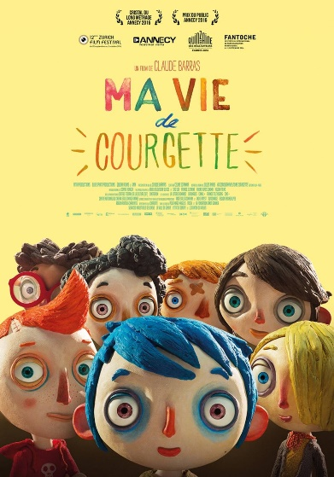 

**MA VIE DE COURGETTE**

**De Claude Barras**

***Suisse, France, 2016 – Animation, Drame (70 min)***

Courgette c'est un surnom un peu bizarre, mais forcément on y tient quand c'est votre mère qui vous l'a donné et qu'elle vient de mourir par accident. Au Foyer des Fontaines où il arrive, Courgette va faire la connaissance d'autres enfants un peu comme lui, parfois durs au dehors mais tendres à l'intérieur. Avoir une bande de copains, parler de la vie et faire des blagues, il y en a des choses à découvrir et à apprendre. Et pourquoi pas, même, être heureux!

*En français avec sous-titres en russe*